Plans de gestion des sites LIFE Elia

UG:UM235 - Circuit: 220.505,220.506: pylône 266 au 268
Nom complet de l'UG: AUBANGE/(HEINSCH)/VILLEROUX 220KV LI

Action LIFE: Fauche : 1 polygone(s) (0.59 ha)
Autres actions LIFE sous cette/ces portée(s): Prairie fleurie; Pas d'action; Lisière restaurée

Commune(s): Martelange

Triage(s) DNF concerné(s): Martelange (Majerus Yves - GSM: 0477781147)

Cantonnement(s) DNF concerné(s):HABAY-LA-NEUVE (063/60.80.30)
Info actualisées sur Le portail environnement de Wallonie

Gestionnaire (+ Propriétaire):
ID | Gestionnaire | Propriétaires
SP_676 | Agriculteur/ Bauduin Thierry/0498 700472 | De Wael, France Gustave
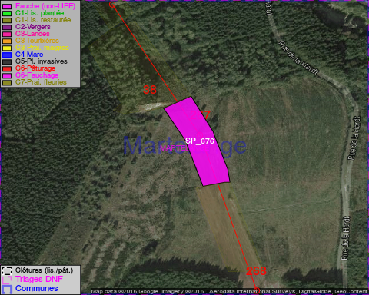

GESTION:

Objectif à long terme :

Pas d'objectif écologique mais conserver l'habitat herbeux.

Détail par portée
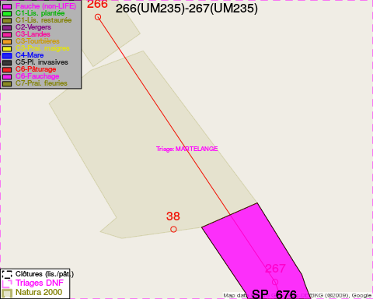
Adresse propriétaire:
- [SP_676] De Wael, France Gustave: Boulevard Paul Janson 88 Charleroi
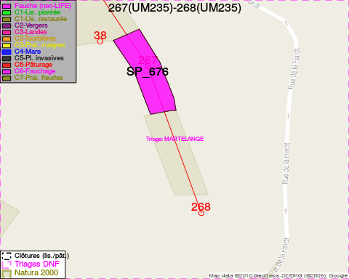
Adresse propriétaire:
- [SP_676] De Wael, France Gustave: Boulevard Paul Janson 88 Charleroi

Document réalisé le 23/12/2016

